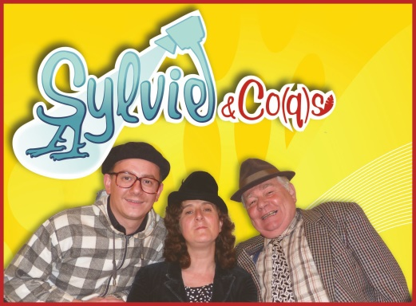

**«CHE COR PLUS PIRE»**

Le **dimanche 28 juin 2015** à 15 heures

Le Comité des Fêtes organise

à la Salle municipale un spectacle patoisant

produit par le groupe ***«Sylvie & Co(qs)»***

sur le thème

**«CHE COR PLUS PIRE»**

Les spectateurs seront comblés

par des artistes qui collent à l’air du temps.

Prix d’entrée : **10 euros**

Paiement à la réservation

*(ATTENTION nombre de places limité)*

Contacter :

**René NIELLEN : 06.29.88.40.13**

**Christian DECLERCQ : 03.21.96.14.91**

***Spectacle patoisant***